***GROUPE SCOLAIRE PAUL FUCHS* j0298051[1]j0298051[1]j0298051[1]j0298051[1]j0298051[1]j0298051[1]j0298051[1]j0298051[1]j0298051[1]**

*8, rue du Jura – 68180 HORBOURG-WIHR – 03 89 23 04 00 – ce.0680490n@ac-strasbourg.fr*

# **CHARTE DE L’ÉCOLE**

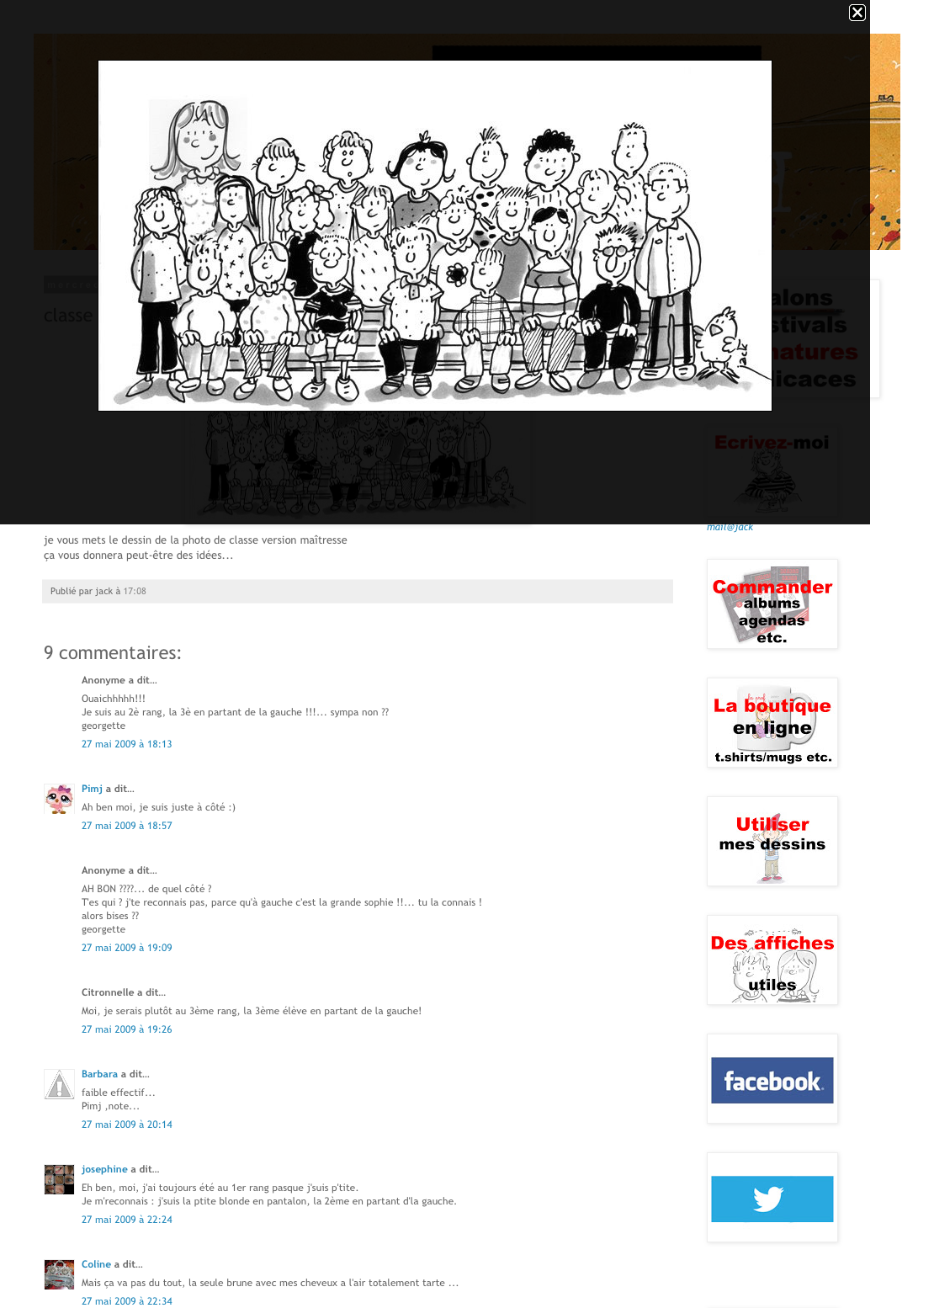

1. J’arrive à l’heure à l’école. Je demande **à mes parents** de prévenir de mon absence le jour même.

Si je suis en retard, ou cherché pendant le temps scolaire, je dois être accompagné **par un adulte** jusqu’en classe.

1. J’apporte un certificat médical en cas de maladie contagieuse. Je donne **obligatoirement** un mot d’excuse à mon retour à l’enseignant. **En cas d’absence prévisible**, mes parents préviennent l’école au préalable.
2. Je ne pénètre dans la cour de l’école et dans le bâtiment que quand j’y suis autorisé(e) par un enseignant.
3. Si je prends mon vélo pour venir à l’école, je dois porter obligatoirement un casque ! Je ne roule pas à vélo dans la cour. Je dois attacher mon vélo pour éviter les vols.
4. Les horaires de l’école sont :

Lundi – mardi – jeudi – vendredi matin : 8 h 30 à 11 h 45 après-midi : 13 h 45 à 16 h 30

1. Accueil :

La surveillance dans la cour est assurée 10 min avant le début des cours.

Je me rends à l’école de façon à y arriver dans l’espace de ces 10 min.

1. Je respecte mes camarades et les adultes de l’école. Je suis toujours poli(e) et j’utilise un langage correct.
2. Je joue dans la bonne humeur sans me battre. La pelouse de Paul Fuchs **n’est pas accessible**. Le passage auxtoilettes se fait avec la classe. Je ne joue pas sous **le préau à Paul Fuchs**, ni dans **l’espace réservé aux vélos**.
3. Dans les couloirs et les escaliers, je me déplace dans le calme **et en silence**.
4. Je suis responsable de la bonne tenue de mon école (classe, toilettes, murs, cour…). Je jette les papiers et les emballages dans les poubelles prévues à cet usage.
5. Je viens à l’école propre, coiffé(e) avec une tenue **correcte**.
6. Je laisse à la maison tout objet dangereux, fragile ou inutile (y compris jeux, jouets, **cartes** de toutes sortes et téléphone). Les enseignants **ne sauraient** **être tenus pour responsables** en cas de détérioration, perte ou même vol.
7. Je ne mâche pas de chewing-gum ou de sucette pendant le temps scolaire (récréations, classe, sorties).
8. Pour travailler, je dois avoir mon matériel scolaire au complet et en bon état. Je le vérifie **chaque fin de semaine** et je remplace ce qui est nécessaire.
9. Je suis sous la responsabilité de mes parents ou du périscolaire (suivant le cas) dès la fin des cours.
10. **Sans autorisation d’un adulte de l’école, je ne peux revenir ni dans la cour, ni en classe, après la fin des cours.**
11. Je ne sors pas de l’école pendant les heures de classe, **sauf si mes parents ou un adulte identifié viennent me chercher directement** en classe.
12. Je signale immédiatement aux enseignants tout accident ou incident dont je suis victime, même s’il semble bénin.
13. J’utilise mon cahier de correspondance pour transmettre les informations entre l’école et mes parents. Ce cahier doit toujours être dans mon sac.
14. En cas de détérioration ou perte d’un livre prêté par l’école, il sera demandé son remplacement, à défaut son remboursement.
15. Aucune collation à la récréation de l’après-midi **n’est justifiée**, pour le matin **privilégier le fruit.**
16. l’ensemble des activités proposées dans le temps scolaire est obligatoire et chaque élève est tenu d’y participer (cours, sorties, natation, cross…)

**Je m’engage à respecter ces règles de vie.**

**Vu et pris connaissance.**

Signature de l’élève : Signature des parents :